湖南网络工程职业学院
毕业设计说明书



题目： **********

所属系部： | 信息工程学院
专 业： | 移动应用开发
班 级：
姓 名：
学 号：
指导老师：
提交时间： | 2023-5-1

目 录
1 需求分析 1
1.1 CoCo失物招领系统的设计背景 1
1.2CoCo失物招领系统的功能需求 1
1.2.1 CoCo失物招领系统结构 1
1.2.2 CoCo失物招领系统用例分析 1
1.2.3 CoCo失物招领系统功能用例描述 2
2 CoCo失物招领系统设计 5
2.1 CoCo失物招领系统总体设计 5
2.2CoCo失物招领功能的设计 6
2.2.1 发布寻物信息功能流程 6
2.2.2 发布寻物信息功能流程页面原型 6
2.3 CoCo失物招领功能的设计 9
2.3.1 发布寻主信息功能流程 9
2.3.2布寻主信息功能流程页面原型 9
2.4 查看已发布信息功能的设计 12
2.4.1 查看已发布信息功能流程 12
2.4.2 查看已发布信息功能页面原型 12
2.5 认领已发布信息功能的设计 14
2.5.1 认领已发布信息功能流程 14
2.5.2 认领已发布信息功能页面原型 15
2.6 修改个人信息功能的设计 17
2.6.1 修改个人信息功能流程 17
2.6.2 修改个人信息功能页面原型 17
2.7 删除已发布信息功能的设计 20
2.7.1 删除已发布信息功能流程 20
2.7.2 删除已发布信息功能页面原型 21
2.8 系统页面原型交互设计 23
2.9 数据库设计 24
2.9.1概念模型设计 24
2.9.2 数据库逻辑结构设计 24
2.10 开发环境与主要技术 26
3 CoCo失物招领系统实现 27
3.1 登录模块 27
3.1.1 用户登录 27
3.1.2 获取用户信息模块 29
3.2 发布模块 31
3.2.1 失物招领功能模块 31
3.2.2 寻物启事功能模块 33
3.3 查看信息功能模块 34
3.4 删除已发布信息功能模块 36
3.5 修改个人信息功能模块 38
4 系统测试与评价 41
4.1测试用例 41
4.2 测试评价 43
5 总结 45

1 需求分析

1.1 CoCo失物招领系统的设计背景
CoCo失物招领系统出现的背景是基于当前校园环境中，会有部分学生因各种问题导致自己的物品遗失又不能即使找回，且部分学生拾到他人物品又不能及时归还而出现的系统；该系统能帮助大家及时的，方便的寻找自己的物品；美中不足的是该系统无法对发布物品以及是否为认领人的准确信息进行判断，需发布者以及认领人进行线下的确认；该系统只需要遗失物品的同学或者拾到物品的同学按照相应的信息填写齐全，在进行发布，那与之相对的同学在进行物品的比较，发现各个信息完全符合之后便可以联系发布者进行线下的一个对接、归还。

1.2CoCo失物招领系统的功能需求

1.2.1 CoCo失物招领系统结构
系统功能总体描述：该系统功能包括发布、修改、登录、删除、认领等功能。
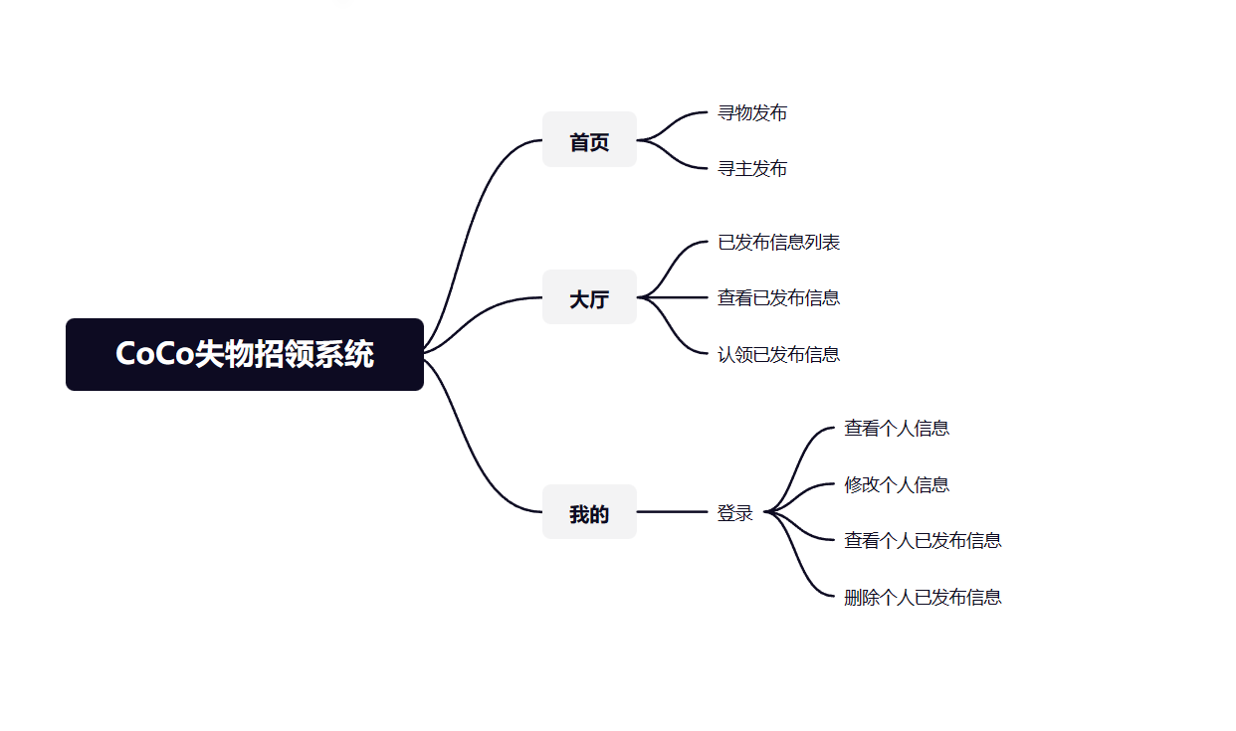
图1-1CoCo失物招领系统结构图

1.2.2 CoCo失物招领系统用例分析
系统整体用例图如图1-2所示。该用例图包含了：查看个人信息、修改个人信息、查看个人已发布信息、删除个人已发布信息、发布寻主信息、发布寻物信息、查看物品信息，修改个人已发布信息，查看寻主详细信息，查看寻物详细信息，删除已发布物品信息，删除已发布寻主信息十二个功能。
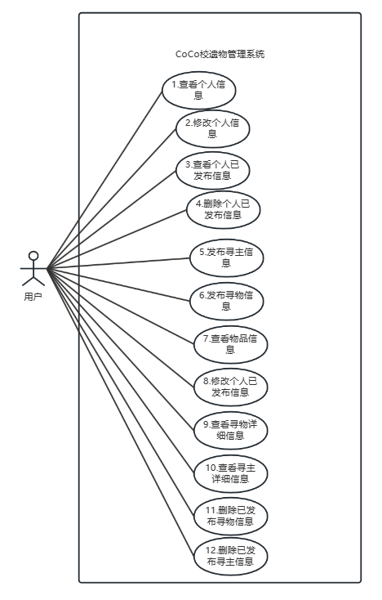
图1-2系统用例图

1.2.3 CoCo失物招领系统功能用例描述
表1-1 查看个人信息功能用例描述
用例名称 | 查看个人信息
标识符 | 001
用例描述 | 用户登录系统后可以查看个人信息
参与者 | 用户
优先级 | 1
触发条件 | 用户需要查个人信息
前置条件 | 用户已经登录
后置条件 | 无
正常流程 | 用户登录系统；  用户点击进入个人中心；  用户点击查看个人信息。
扩展流程 | 无

表1-2 修改个人信息功能用例描述
用例名称 | 修改个人信息
标识符 | 002
用例描述 | 用户登录系统后可以修改个人信息
参与者 | 用户
优先级 | 1
触发条件 | 用户需要修改个人信息
前置条件 | 用户已经登录
后置条件 | 无
正常流程 | 用户登录系统；  用户点击进入修改个人信息界面；  用户对个人信息进行修改操作。
扩展流程 | 无

表1-3 删除个人已发布物品信息功能用例描述
用例名称 | 删除个人已发布信息
标识符 | 004
用例描述 | 用户登录系统后可以删除个人已发布信息
参与者 | 用户
优先级 | 1
触发条件 | 用户需要删除个人已发布信息
前置条件 | 用户已经登录
后置条件 | 无
正常流程 | 用户登录系统；  用户点击进入个人已发布信息界面；  用户点击删除已发布信息。
扩展流程 | 无

表1-4 发布寻主信息功能用例描述
用例名称 | 发布寻主信息
标识符 | 005
用例描述 | 用户登录系统后可以发布寻主信息
参与者 | 用户
优先级 | 1
触发条件 | 用户需要发布寻主信息
前置条件 | 用户已经登录
后置条件 | 无
正常流程 | 用户登录系统；  用户点击进入已发布寻主界面；  用户填写齐全信息；  用户点击发布。
扩展流程 | 无

2 CoCo失物招领系统设计

2.1 CoCo失物招领系统总体设计
通过失物招领系统可以帮助学生找寻因不经意而遗失的物品，并实现帮助学生快捷找寻遗失的物品的功能。
该系统功能分为以下三个模块：
信息发布管理模块；
该系统模块分为发布寻物信息、发布寻主信息两个部分。
已发布信息管理模块；
该系统模块分为查看已发布信息、认领已发布信息两个部分。
个人功能管理模块
该系通模块分为修改个人信息、查看个人信息、删除已发布信息三个部分。
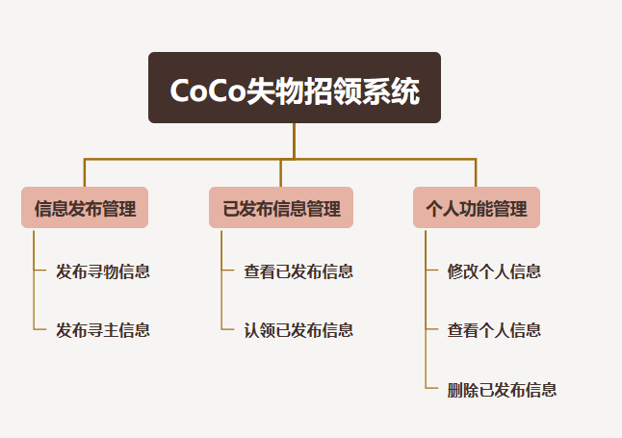
图2-1 CoCo失物招领系统功能模块图

2.2CoCo失物招领功能的设计

2.2.1 发布寻物信息功能流程
发布寻物信息功能：用户进入系统时可直接进入主页，但若需要进入发布功能、大厅详情界面，个人信息界面都需要登录，如果用户未登录就会出现提示信息；当用户登录完成之后点击发布寻物信息，再进入编辑物品详细信息界面，如果填写齐系统就会提示发布成功；如果填写不完全系统就会提示未填写齐全，请继续填写。
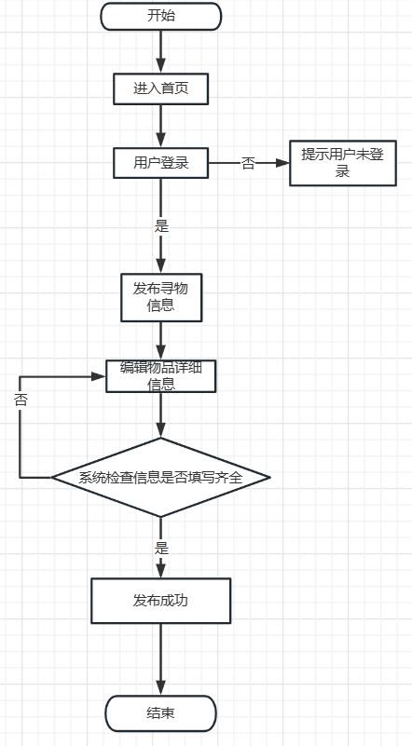
图2-2 发布寻物功能流程图

2.2.2 发布寻物信息功能流程页面原型
如图2-3所示，用户点击进入小程序时将会看到如图所示的内容，其页面内容包括轮播图、底部导航栏、以及发布信息按钮；点击个人按钮进行登录后将会看到如图2-4所示的内容；在点击返回首页点击失物招领发布按钮进入如图2-5所示内容，进行详细的信息填写；当所有信息填写完成后点击发布按钮，出现如图2-6所示内容时，点击确定即发布完成，流程结束。
如图2-3所示这是CoCo失物招领系统的首页低保真图，该页面包含有轮播图、两个功能的跳转，以及底部导航栏等。
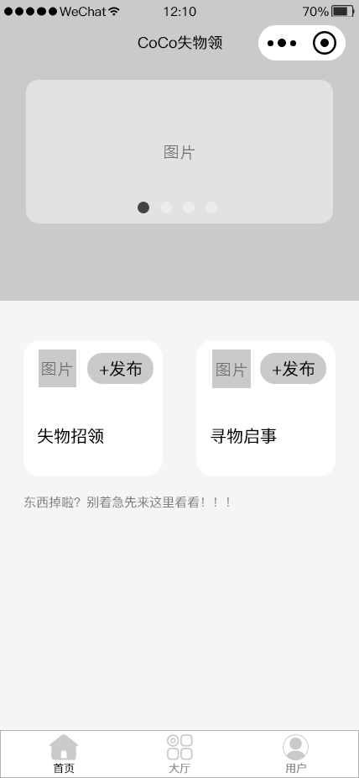
图2-3 主页页面原型图
如图2-4所示，该页面是一个个人信息页面的低保真简略图；该页面包含用户的头像、昵称、学校、电话、发布的信息等内容，用户可以根据个人需求对以上信息进行一个修改删除的操作。
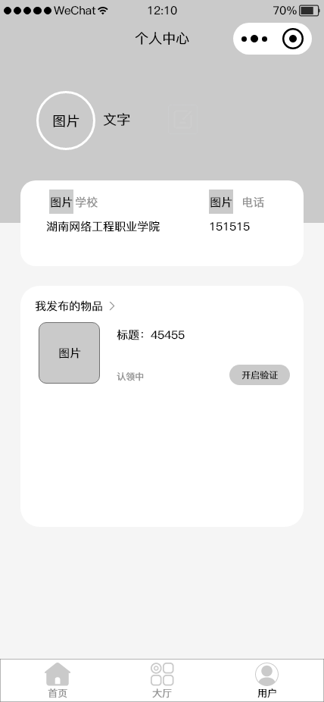
图2-4 个人详情页面原型图
如图2-5所示该页面是一个寻物启事的发布页面低保真简略图，该图片包含了发布寻物启事信息所需要填写的内容等。
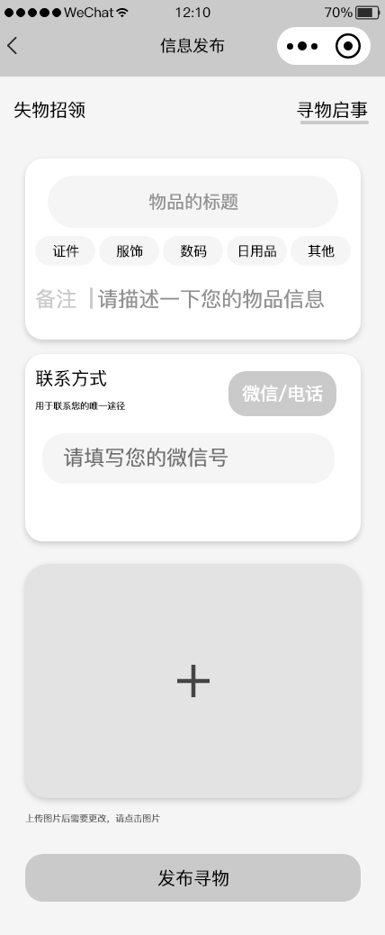
图2-5 发布寻物信息页面原型图

如图2-6所示这是一个发布寻物信息结束的页面原型简略图，当用户将所有信息填写完成之后，点击发布，发布成功之后就会弹出提交成功的提示框。
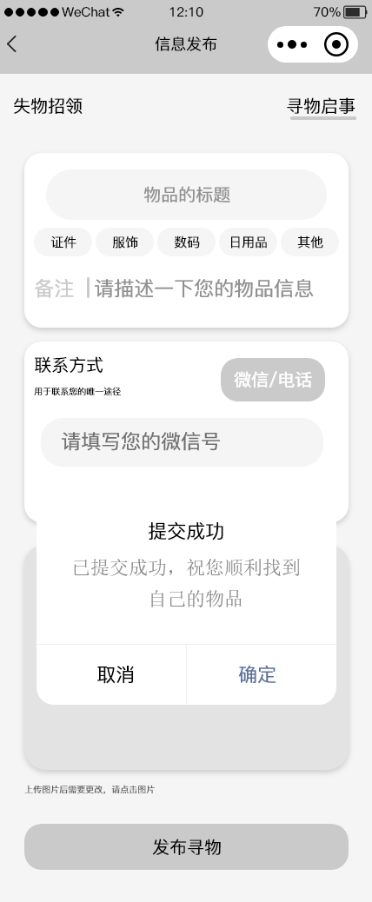
图2-6 发布寻物信息结束页面原型图

2.3 CoCo失物招领功能的设计

2.3.1 发布寻主信息功能流程
发布寻主信息功能：用户进入系统时可直接进入主页，但若需要进入发布功能、大厅界面，个人信息界面都需要登录，如果用户未登录就会出现提示信息；当用户登录完成之后点击发布寻物信息，再进入编辑物品详细信息界面，如果填写齐系统就会提示发布成功；如果填写不完全系统就会提示未填写齐全，请继续填写。

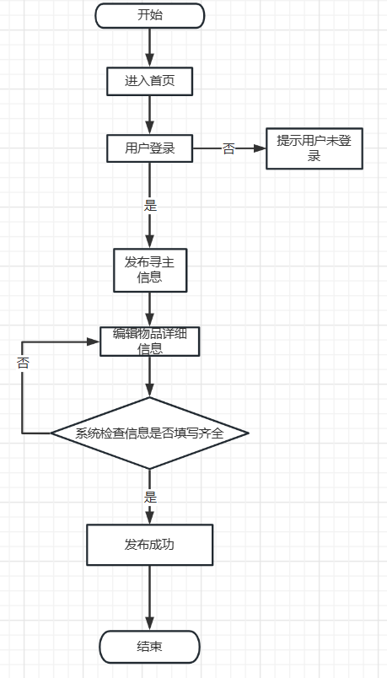
图2-7发布寻主信息功能流程图

2.3.2布寻主信息功能流程页面原型
如图2-8所示，发布寻主信息流程与发布寻物信息流程大相径庭，由用户登录后直接进入首页，随后点击个人进行登录如图2-9所示；在点击返回首页点击失物招领发布按钮进入如图2-10所示内容，进行详细的信息填写；当所有信息填写完成后点击发布按钮，出现如图2-11所示内容时，点击确定即发布完成，流程结束。
如图2-8所示这是CoCo失物招领系统的首页低保真图，该页面包含有轮播图、两个功能的跳转，以及底部导航栏等。
图2-8 主页页面原型图
如图2-9所示，该页面是一个个人信息页面的低保真简略图；该页面包含用户的头像、昵称、学校、电话、发布的信息等内容，用户可以根据个人需求对以上信息进行一个修改删除的操作。
图2-9 个人中心页面原型图
如图2-10所示该页面是一个寻物启事的发布页面低保真简略图，该图片包含了发布寻物启事信息所需要填写的内容等，用户可以将拾取到的物品信息填入其中，填写完成之后点击发布。
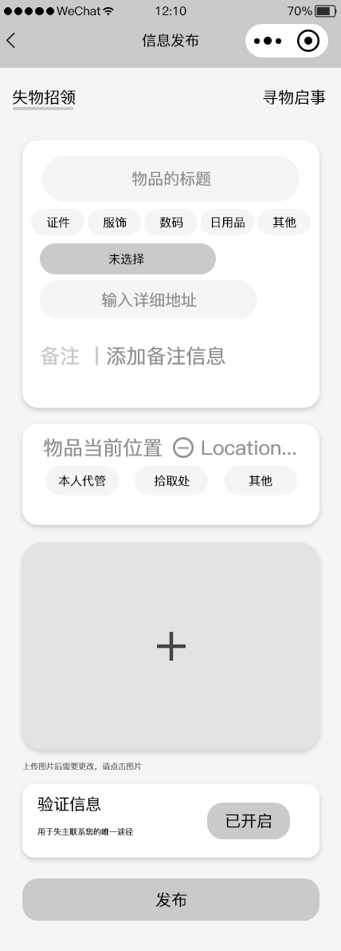
图2-10 发布寻主信息页面原型图
如图2-11所示这是一个发布失物招领信息结束的页面原型简略图，当用户将所有信息填写完成之后，点击发布，发布成功之后就会弹出提交成功的提示框。
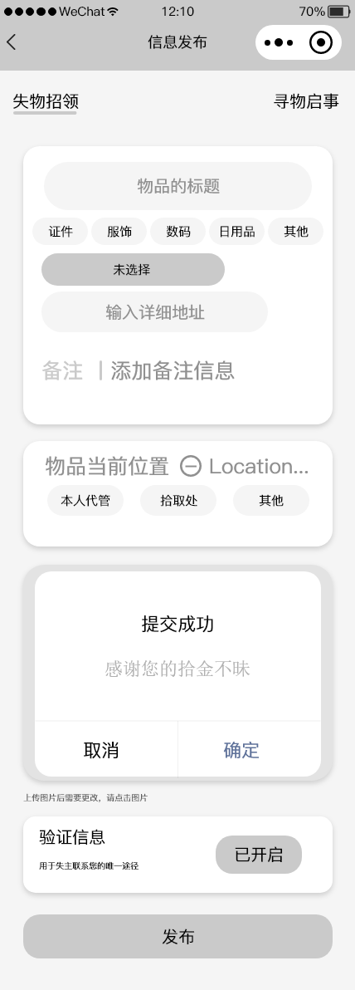
图2-11 发布寻主信息结束页面原型图

2.4 查看已发布信息功能的设计

2.4.1 查看已发布信息功能流程
查看已发布信息功能：用户进入大厅后会如果已登录会展现已发布的物品，如果用户为登录，便会提示用户登录；当用户完成登录后，可以查看已经发布的信息点击进去后便可以查看详细的已发布信息。
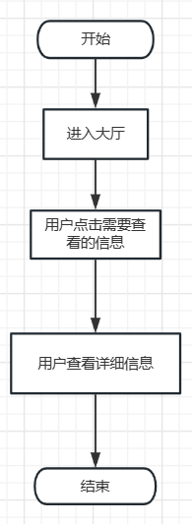
图2-12查看已发布信息功能流程图

2.4.2 查看已发布信息功能页面原型
如图2-13所示，用户进入小程序后会优先到达首页，随后点击大厅按钮进入大厅如图2-14所示，以失物招领为例，用户不需要登录就可以直接简览大厅内已经发布的信息，当用户需要详细查看信息时，可选择需要查看的物品点击进入并查看详细信息。
如图2-13所示这是CoCo失物招领系统的首页低保真图，该页面包含有轮播图、两个功能的跳转，以及底部导航栏等。
图2-13主页页面原型图
如图2-14所示这是大厅的页面原型低保真图，该页面会展示用户已经发布的物品简略信息。
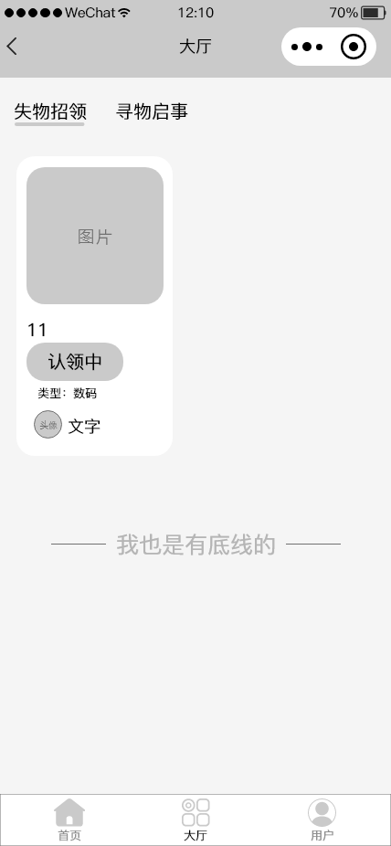
图2-14大厅页面原型图

如图2-15所示，该页面显示的是用户已经发布的信息具体内容，用户也可以根据已发布的物品信息，进行认领操作。
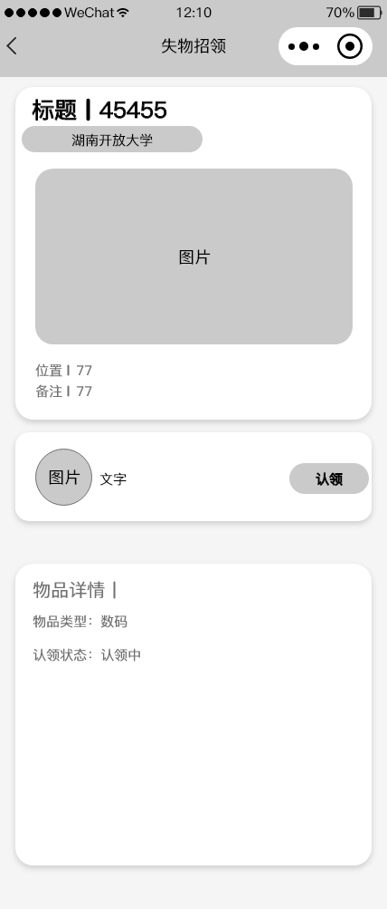
图2-15已发布信息详情页面原型图

2.5 认领已发布信息功能的设计

2.5.1 认领已发布信息功能流程
认领已发布信息功能：用户进入大厅后会展现已发布的物品，点击进去后便可以查看详细的已发布信息；当用户发现自己的物品时可以点击认领，并与发布者进行线下的对接，拿回自己的物品。
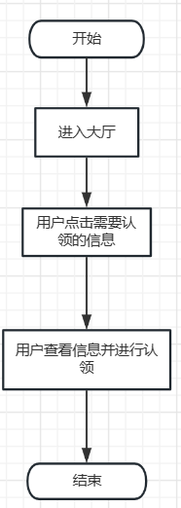
图2-16认领已发布信息功能流程图

2.5.2 认领已发布信息功能页面原型
如图2-17所示，当用户进入系统后会优先进入当前页面，随后点击底部大厅导航栏，进入如图2-18的大厅页面，点击自己想要查看的已发布信息，进入已发布信息内容详情页面，如图2-19所示，点击认领，将会弹出如图2-20的页面的，用户可根据页面的内容与发布信息者进行线下的会面取回自己的已经遗失的物品。
如图2-17所示这是CoCo失物招领系统的首页低保真图，该页面包含有轮播图、两个功能的跳转，以及底部导航栏等。
图2-17主页页面原型图
如图2-18所示这是大厅的页面原型低保真图，该页面会展示用户已经发布的物品简略信息。
图2-18大厅页面原型图
如图2-19所示，该页面显示的是用户已经发布的信息具体内容，用户也可以根据已发布的物品信息，进行认领操作。
图2-19已发布信息详情页面原型图
如图2-20所示，该页面是用户进行认领操作的页面原型简略图，当用户发现已发布的物品信息和自己的遗失的物品信息基本一致时，点击认领，会弹出如图所示的提示框，并与发布者进行一个线下的对接。
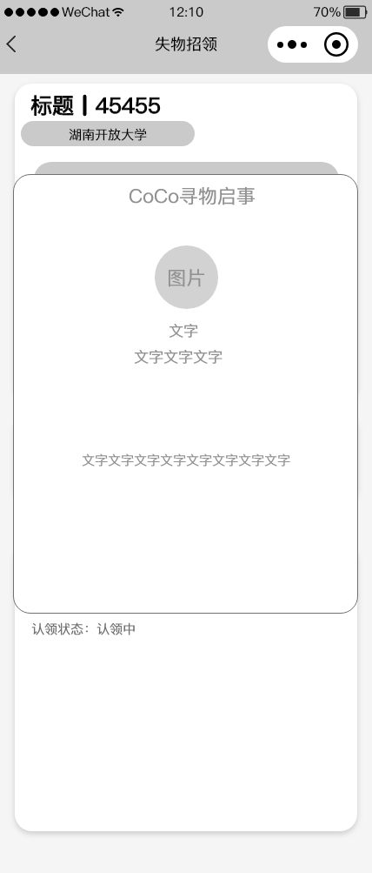
图2-20认领已发布信息页面原型图

2.6 修改个人信息功能的设计

2.6.1 修改个人信息功能流程
修改个人信息功能：用户点击进入个人页面，如果未登录会显示一个登录按钮；用户点击授权后可完成登录；点击修改个人信息进入修改个人信息界面，选择需要修改的信息进行填写修改。
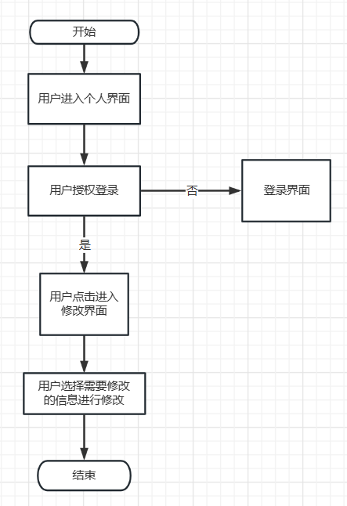
图2-21修改个人信息功能流程图

2.6.2 修改个人信息功能页面原型
当用户进入小程序后将会到达首页如图2-22所示，再点击个人进入个人页面如图2-23所示；当前为用户未登录状态，修改个人信息需用户进行登录操作，当用户登录后将会进入如图2-24所示的界面；再点击修改图标进入可修改的信息页面，如图2-25所示；以修改手机号码为例，点击进入修改手机号码后会进入如图2-26所示的页面；再重新输入一串手机号码后点击提交则修改完毕。
如图2-22所示这是CoCo失物招领系统的首页低保真图，该页面包含有轮播图、两个功能的跳转，以及底部导航栏等。
图2-22主页页面原型图
如图2-23所示，改页面为用户进入为进行登录操作的个人信息页面原型低保真图，该页面为用户进行登录操作页面。
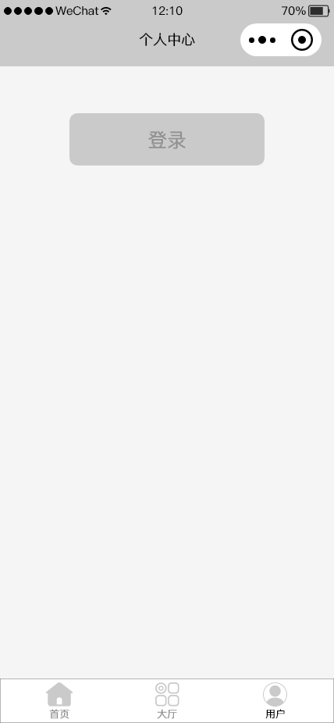
图2-23登录页面原型图
如图2-24所示，该页面是一个个人信息页面的低保真简略图；该页面包含用户的头像、昵称、学校、电话、发布的信息等内容，用户可以根据个人需求对以上信息进行一个修改删除的操作。
图2-24个人中心页面原型图
如图2-25所示该页面为修改个人信息页面的低保真页面原型简略图。
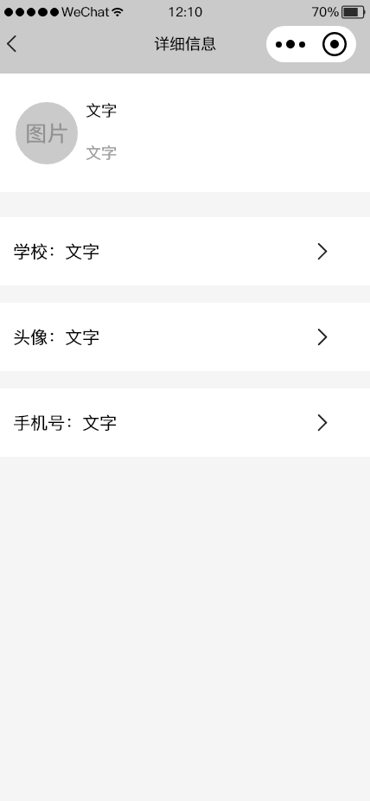
图2-25修改个人信息页面原型图
如图2-26所示该页面为修改手机号码的低保真页面原型简略图。
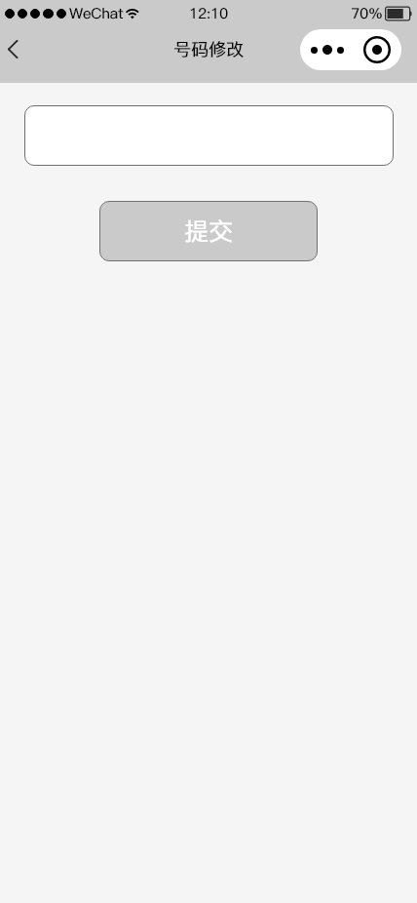
图2-26修改号码页面原型图

2.7 删除已发布信息功能的设计

2.7.1 删除已发布信息功能流程
用户进入系统点击进入个人页面，如果用户未登录就会显示一个登录按钮，需用户自行点击授权登录；如果用户已经登录，则可以点击进入个人已发布物品界面，删除已经发布的信息
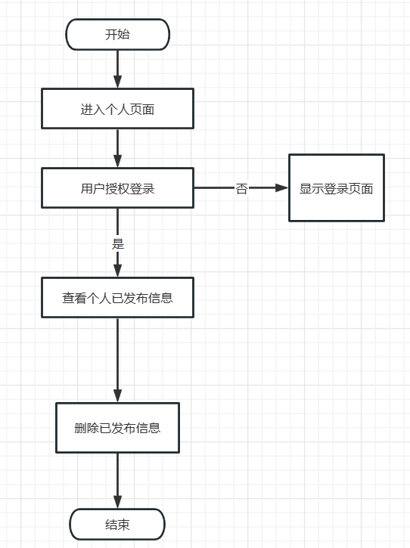
图2-27删除已发布信息功能流程图

2.7.2 删除已发布信息功能页面原型
当用户进入小程序后将会到达首页如图2-28所示，再点击个人进入个人页面如图2-29所示；当前为用户未登录状态，修改个人信息需用户进行登录操作，当用户登录后将会进入如图2-30所示的界面；再点击我发布的物品进入如图2-31所示的页面，再根据需要选择要删除的物品并点击删除图标如图2-32所示，再次点击删除按钮后，将成功删除该物品。
如图2-28所示这是CoCo失物招领系统的首页低保真图，该页面包含有轮播图、两个功能的跳转，以及底部导航栏等。
图2-28主页页面原型图
如图2-29所示，改页面为用户进入为进行登录操作的个人信息页面原型低保真图，该页面为用户进行登录操作页面。
图2-29登录页面原型图
如图2-30所示，该页面是一个个人信息页面的低保真简略图；该页面包含用户的头像、昵称、学校、电话、发布的信息等内容，用户可以根据个人需求对以上信息进行一个修改删除的操作。
图2-30个人中心页面原型图
如图2-31所示，该页面我已发布的信息页面原型简略图，改页面会展示用户已经发布的各类物品，并且可以对其进行删除操作。
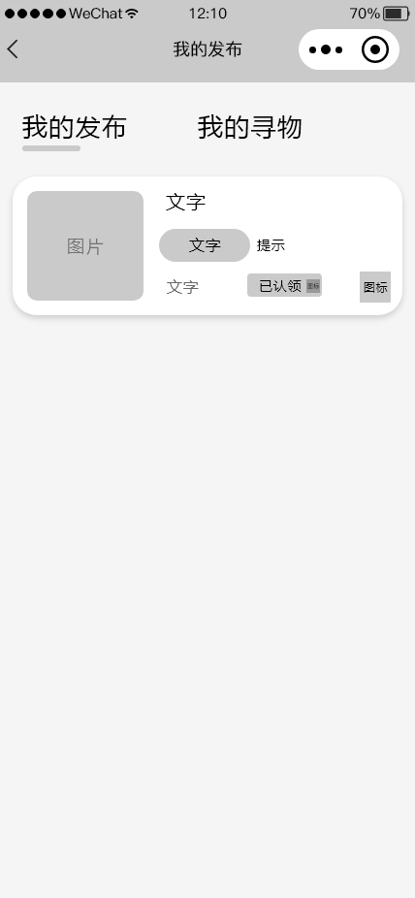
图2-31删除已发布信息页面原型图
如图2-32所示，该页面为用户对其已发布物品信息进行删除操作的页面原型低保真原型简略图。
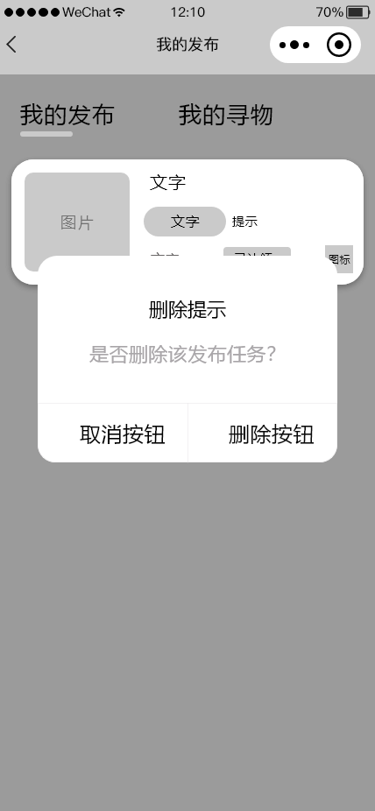
图2-32删除已发布信息页面原型图

2.8 系统页面原型交互设计
如图2-33所示，是该系统的一个较全面的交互模式，每个按钮都应着其所对应的界面；其中轮播图可以自动跳转，也可以进行手动的一个拖移，向前向后拖移都可以进行；底部导航栏对应着大厅、首页、个人三个页面。首页页面可以通过带年纪发布进入发布信息页面；大厅页面可以查询已发布的详细信息内容，并进行认领操作；个人页面可以进行信息的修改删除操作，以及展示个人的头像昵称等。
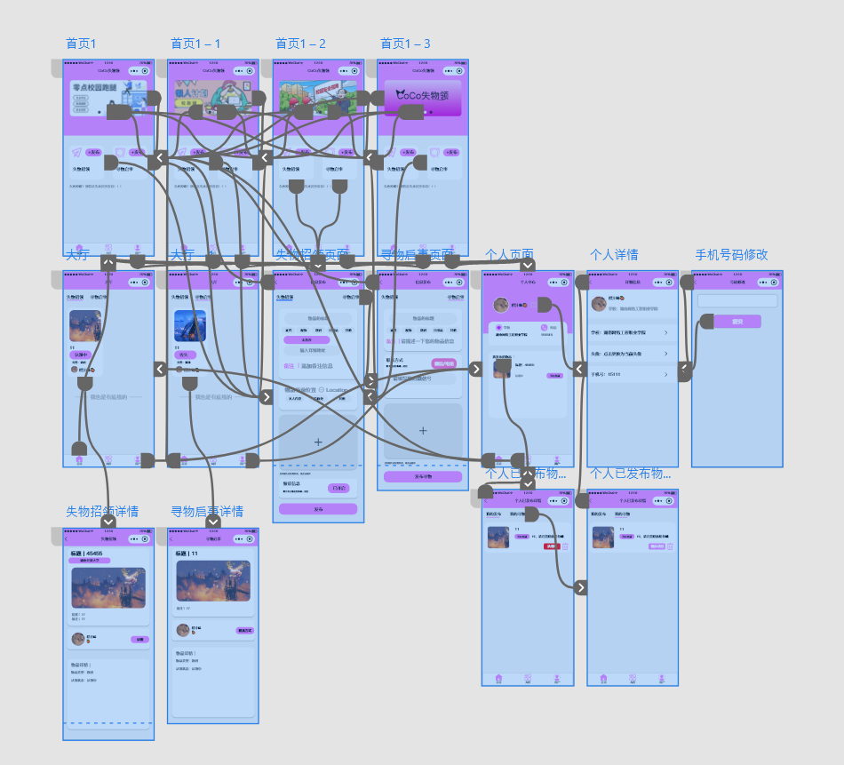
图2-33 系统页面关系图

2.9 数据库设计
微信小程序数据库设计是指在微信小程序中，如何设计和使用数据库来存储和管理数据。微信小程序数据库设计的核心是设计数据库表结构和建立表之间的关系，以及确定每个表中需要存储的数据类型和数据格式。
微信小程序数据库设计是一项非常重要的工作，需要根据具体业务需求，设计好数据库表结构和建立表。

2.9.1概念模型设计
微信小程序数据库概念模型设计的目的是为了提供一个清晰、可维护、易于扩展的数据库概念模型，以便于程序员、设计师和其他利益相关者更好地理解和管理微信小程序数据库。通过数据库概念模型设计，可以使开发人员在不涉及具体实现细节的情况下，更好地理解数据库的结构和功能，从而更好地实现程序的功能。
微信小程序数据库概念模型设计的方法包括以下几个方面：数据库需求分析：在进行数据库概念模型设计之前，需要对业务需求进行充分的分析和理解，确定数据库需要存储的数据项、数据类型、数据格式等信息。
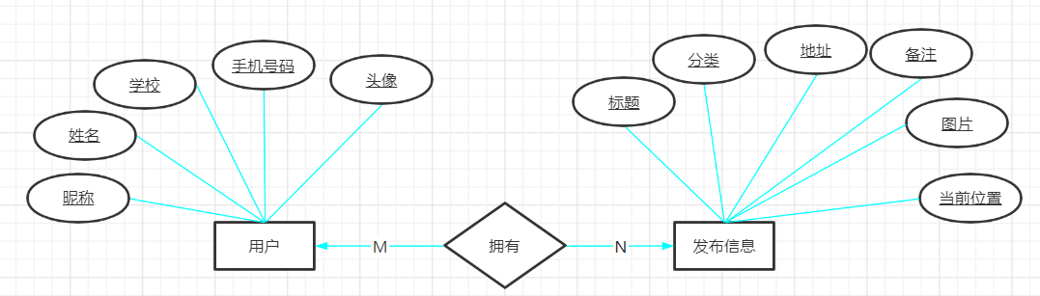
图2-34 E-R图

2.9.2 数据库逻辑结构设计
数据库逻辑结构设计的目的是为了满足业务需求，建立一个具有高效性、可扩展性、可维护性、安全性和灵活性的数据库系统。具体来说，它的主要目的包括：
实现数据的有效存储和管理：数据库逻辑结构设计通过定义数据表、字段、关系等方式，来实现数据的有效存储和管理，使得数据可以按照业务需求进行组织、分类、查询、统计等操作。
提高数据处理效率：通过对表的设计、索引的创建、存储过程的编写等方式，可以提高数据处理的效率，从而满足业务处理的要求。
实现数据安全和访问控制：数据库逻辑结构设计可以通过定义用户、角色、权限等方式，来实现数据的安全和访问控制，确保数据的机密性、完整性和可用性。
数据库逻辑结构设计的方法包括以下几个方面：
了解业务需求：在数据库逻辑结构设计之前，需要对业务需求进行深入了解，包括业务流程、数据模型、数据量、数据访问方式等方面，以便于进行合理的设计。
设计数据模型：根据业务需求，设计数据模型，包括实体、属性、关系等方面，以便于对数据进行分类、组织、管理和查询等。
如表2-1所示，该表是用户进行登录时候所需的表，其内容包括编号、账号、电话、头像、学校、姓名等内容组成。
如表2-2所示该表是用户进行失物招领时所需的表，其保存的内容为用户对拾到物品的详细描述以及图片的上传，还有对拾捡人的当前位置描述等内容信息。
如表2-3所示，该表是用户找寻丢失物品时所需的表，其保存的内容为用户丢失物品的描述以及图片的上传，以及物品的分类和用户的个人联系信息的上传。
表2-1 用户信息表
列 名 | 数据类型 | 长度 | 说 明
_id | String | 20 | 编号
_openid | String | 50 | 账号
call | String | 50 | 电话
headImg | String | 50 | 头像
schoolId | String | 50 | 学校
userName | String | 50 | 姓名
表2-2 失物招领信息表
列 名 | 数据类型 | 长度 | 说 明
_id | String | 20 | 编号
_openid | String | 50 | 账号
addRess | String | 50 | 备注
headImg | String | 50 | 图片
imagBase64 | String | 50 | 学校
nowLocation | String | 50 | 当前位置
nowThing | String | 30 | 分类
remark | String | 50 | 地址
schoolId | String | 50 | 学校
title | String | 40 | 标题
upshot | String | 20 | 状态
userName | String | 20 | 姓名
表2-3 寻物信息表
列 名 | 数据类型 | 长度 | 说 明
_id | String | 20 | 编号
_openid | String | 50 | 账号
callOrVx | String | 50 | 微信
headImg | String | 50 | 图片
seekNowThing | String | 50 | 分类
seekRemark | String | 50 | 备注
seekTitle | String | 30 | 标题
upshot | String | 50 | 状态
userName | String | 20 | 姓名

2.10 开发环境与主要技术
对系统的开发环境和采用软件进行简单描述，会采用的哪些主要技术，有什么优缺点进行介绍。
开发环境：Windows10；
软件：微信开发者工具；
主要技术：weuiApp、xd；
优点：成本更低、自带推广、触手可及，用完即走等。
缺点：使用率，并不是非常的高；不会支持小程序直接跳转到App上。

3 CoCo失物招领系统实现

3.1 登录模块

3.1.1 用户登录
如图3-1所示，登录页面整体设计比较简洁，底部导航栏显示了三个主体功能；用户来到页面时，如果为登录会显示登录按钮，当用户点击登录后，则会显示如图3-2所示的页面，该页面所展示的内容包含了用户的头像、昵称、、学校、电话、以及发布的物品等内容。
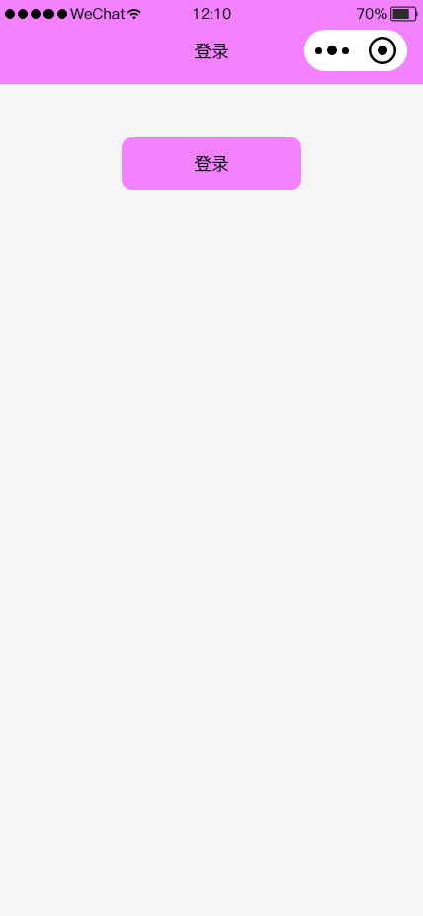
图3-1系统登录界面
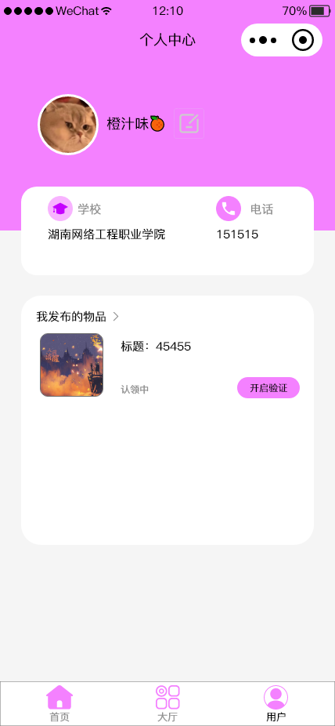
图3-2个人信息界面
功能实现核心代码如下所示：
getUserProfile(e) {
var that = this;
wx.getUserProfile({
desc: '用于完善会员资料',
success: (res) => {
wx.setStorageSync('userinfo', res.userInfo);
that.setData({
userName: res.userInfo.nickName,
headImg: res.userInfo.avatarUrl,
home: res.userInfo.city
})

const db = wx.cloud.database({
env: "cloud1-8g82b63nd44fb-6bg56adc50b"
});
db.collection('user').add({
// data 字段表示需新增的 JSON 数据
data: {
userName: res.userInfo.nickName,
headImg: res.userInfo.avatarUrl,
home: res.userInfo.city,
schoolId: "未填写",
call: "未填写"
},
})
wx.login({
success: res => {
console.log(res);
wx.cloud.callFunction({
config:{env:"cloud1-8g82b63nd44fb-6bg56adc50b"},//指定环境变量
name: 'test',
data: {},
success: res => {
wx.setStorageSync('openId', res);
wx.reLaunch({
url: "../index/index"
})
},
fail:res=>{
console.log(res);
}
});
}
})

}
})
}

代码getUserProfile方法中，获取用户的个人信息保存到userinfo变量中，然后判断user是否存在，否则调用login()方法完成用户登录的功能。

3.1.2 获取用户信息模块
如图3-3所示，登录页面整体设计比较简洁，底部导航栏显示了三个主体功能；用户来到页面时，如果为登录会显示登录按钮，当用户点击登录后，则会显示是否允许获取用户信息，当用户点击确定时就会显示成功，并且获取用户信息展示到个人信息界面上。
图3-3系统登录界面
图3-4个人信息界面
实现用户登录的相关代码如下功能实现核心代码如下所示：
wx.login({
success: res => {
console.log(res);
wx.cloud.callFunction({
config:{env:"cloud1-8g82b63nd44fb-6bg56adc50b"},//指定环境变量
name: 'test',
data: {},
success: res => {
wx.setStorageSync('openId', res);
wx.reLaunch({
url: "../index/index"
})
},
fail:res=>{
console.log(res);
}
});
}
})
代码wx.login方法中，经用户点击同意后，将获取用户的个人信息，并将其保存至云数据库中。

3.2 发布模块

3.2.1 失物招领功能模块
如图3-5所示，发布功能在首页，当用户点击发布时，将进入如图3-6所示的界面，当用户按照要求将信息填写齐全点击发布时，将会如图3-7所示在大厅界面展现出来。
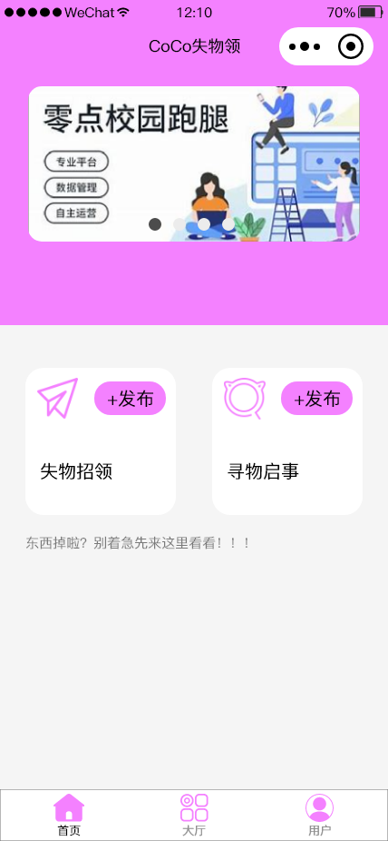
图3-5系统首页界面

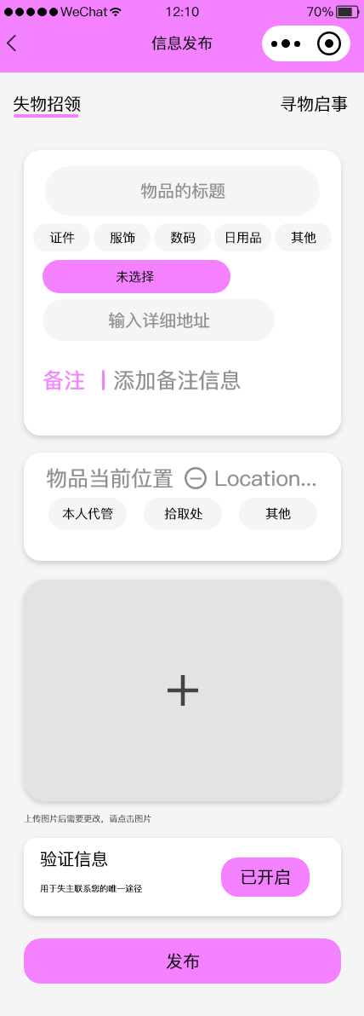
图3-6失物招领发布界面
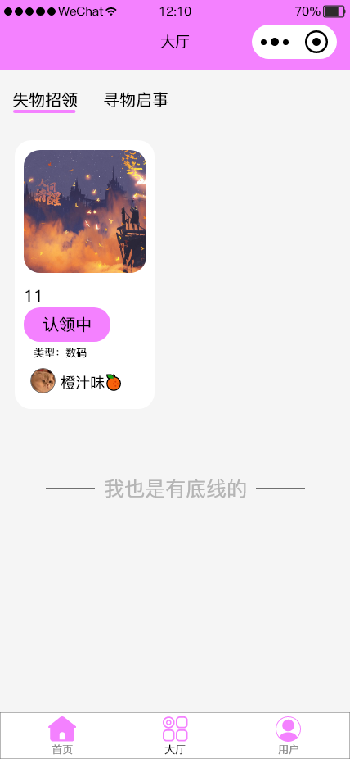
图3-7系统大厅界面
db.collection('seekThing').add({
// data 字段表示需新增的 JSON 数据
data: {
headImg: wx.getStorageSync('userinfo').avatarUrl,
userName: wx.getStorageSync('userinfo').nickName,
seekNowThing: this.data.seekNowThing,
seekRemark: this.data.seekRemark,
seekTitle: this.data.seekTitle,
callOrVx: this.data.callOrVxIndex == 0 ? '微信' + this.data.callOrVx : '电话' + this.data.callOrVx,
seekImageBase64: this.data.seekImageBase64,
upshot: "丢失"
},

代码wx.collection方法中，当用户全部填写齐全提交时，会将用户填写的信息上传至seekThing云数据库中。

3.2.2 寻物启事功能模块
图3-8寻物启事发布界面
db.collection('seekThing').add({
// data 字段表示需新增的 JSON 数据
data: {
headImg: wx.getStorageSync('userinfo').avatarUrl,
userName: wx.getStorageSync('userinfo').nickName,
seekNowThing: this.data.seekNowThing,
seekRemark: this.data.seekRemark,
seekTitle: this.data.seekTitle,
callOrVx: this.data.callOrVxIndex == 0 ? '微信' + this.data.callOrVx : '电话' + this.data.callOrVx,
seekImageBase64: this.data.seekImageBase64,
upshot: "丢失"
},
success: function (res) {
wx.hideLoading(); //隐藏正在加载中
wx.showModal({
title: "提交成功", // 提示的标题
content: "已提交成功，祝您顺利找到自己的物品", // 提示的内容
showCancel: true, // 是否显示取消按钮，默认true
cancelColor: "#000000", // 取消按钮的文字颜色，必须是16进制格式的颜色字符串
confirmText: "确定", // 确认按钮的文字，最多4个字符
confirmColor: "#576B95", // 确认按钮的文字颜色，必须是 16 进制格式的颜色字符串
complete: function () {
wx.reLaunch({
url: "../index/index"
})
}
})
}
})
代码db.collection方法中，当用户全部填写齐全提交时，会将用户填写的信息上传至seekThing云数据库中。

3.3 查看信息功能模块
如图3-9所示为用用户个人信息展示页面。
图3-9查看个人信息界面
onLoad() {
if (wx.getStorageSync('userinfo')) {
wx.showLoading({
title: '数据加载中...',
});
const userinfo = wx.getStorageSync('userinfo');
this.setData({
userinfo,
openid:wx.getStorageSync('openId').result.userInfo.openId
});
var that = this;
const db = wx.cloud.database({ // 链接数据表
env: "cloud1-8g82b63nd44fb-6bg56adc50b"
});
db.collection('user').where({ //数据查询
_openid: that.data.openid //条件
}).get({
success: function (res) {
that.setData({
headImg: res.data[0].headImg,
userName: res.data[0].userName,
schoolId: res.data[0].schoolId,
call: res.data[0].call
})
bottom
}
})
}
var arr=[];
//提取用户发布的物品信息
const db = wx.cloud.database({
env: "cloud1-8g82b63nd44fb-6bg56adc50b"
});
db.collection('loseThing').where({
_openid: this.data.openid
}).get({
success: function (res) {
let length=res.data.length>3? 3:res.data.length;
for(let i=0;i<length;i++){
arr.push(res.data[i])
}
that.setData({
imageBase64:arr
})
wx.hideLoading();
}
});
},
代码onLoad方法中，会展示用户的所有个人信息，包括用户已发布的信息。

3.4 删除已发布信息功能模块
如图3-10所示为删除个人已发布信息页面，当用户需要删除自己发布的信息时，可点击垃圾桶图标，进行删除操作。
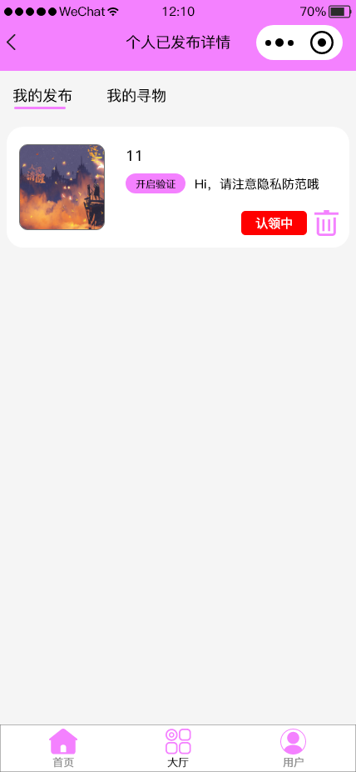
图3-10查看个人信息界面
delete(e) {
var that = this;
wx.showModal({
title: "确认删除", // 提示的标题
content: "是否删除该发布任务？", // 提示的内容
showCancel: true, // 是否显示取消按钮，默认true
cancelColor: "#000000", // 取消按钮的文字颜色，必须是16进制格式的颜色字符串
confirmText: "删除", // 确认按钮的文字，最多4个字符
confirmColor: "#576B95", // 确认按钮的文字颜色，必须是 16 进制格式的颜色字符串
success(res) {
if (res.confirm) {
wx.showLoading({
title: '数据加载中...',
});
const db = wx.cloud.database({ // 链接数据表
env: "cloud1-8g82b63nd44fb-6bg56adc50b"
});
db.collection('loseThing').where({
_id: that.data.list[e.currentTarget.dataset.index]._id
}).remove().then(res => {
wx.hideLoading(); //隐藏正在加载中
wx.showToast({
title: "删除成功",
icon: "none",
image: "",
duration: 2000,
mask: false,
})
wx.navigateBack({
delta: 1
})
}).catch(err => {
wx.hideLoading(); //隐藏正在加载中
wx.showToast({
title: "删除失败",
icon: "none",
image: "",
duration: 2000,
mask: false,
})
})
}
}
})
},
代码delete(e)方法中，会提取用户已发布的信息，当用户确定删除时，删除的成功与否都会弹出一个弹窗。

3.5 修改个人信息功能模块
如图3-11所示为修改个人信息页面，当用户需要修改自己的信息时，可点击修改图标，进入如图3-12所示的修改个人信息界面，点击需要修改的信息进入修改操作如图2-13所示，点击提交即可修改成功。
图3-11个人信息界面

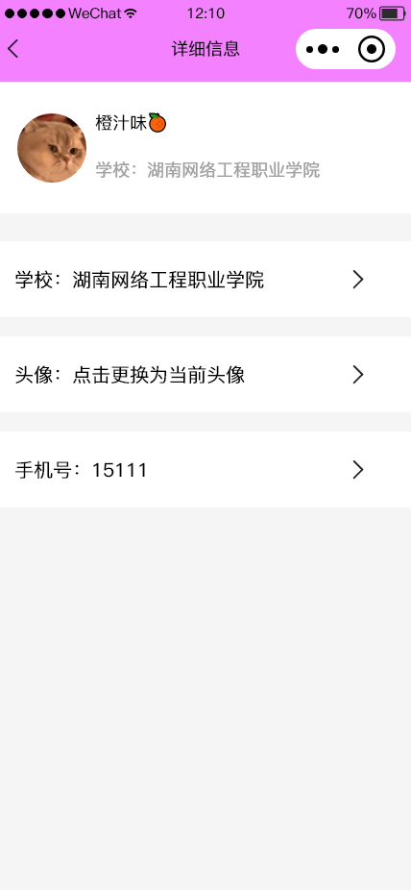
图3-12修改个人信息界面
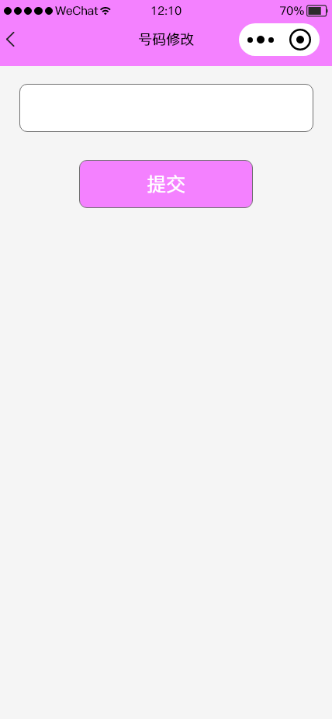
图3-13修改号码信息界面
click(e){//数据库修改数据
const db = wx.cloud.database({
env: "cloud1-8g82b63nd44fb-6bg56adc50b"
});
db.collection('user').where({
_openid: wx.getStorageSync('openId').result.userInfo.openId
}).update({
// data 字段表示需新增的 JSON 数据
data: {
call:this.data.call,
},
})
//关闭当前页面并且回到上页面
wx.showToast({
title: "修改成功", // 提示的内容
icon: "none", // 图标，默认success
image: "", // 自定义图标的本地路径，image 的优先级高于 icon
duration: 1500, // 提示的延迟时间，默认1500
mask: false, // 是否显示透明蒙层，防止触摸穿透
})
wx.navigateBack({
delta: 1
})
},
代码click(e)方法中，会先提取用户的信息，并链接数据表，当用户确定修改时，会通过wx.showToast方法提示修改成功。

4 系统测试与评价

4.1测试用例
1. 测试范围
简述下面用例测试的功能点
登录功能：用户通过登录功能后，将会更加全面的使用本系统的所有功能；
发布功能：用户可以通过该功能帮助自己更加便捷的找寻自己丢失的物品；
修改手机号码信息功能：用户可以通过该功能对自己的手机号码进行修改；
删除已发布信息：用户通过该功能可以对自己已发布信息进行删除操作。
2. 测试环境
软件环境：win10、微信开发者工具；
硬件环境：
处理器 AMD Ryzen 5 4600H with Radeon Graphics 3.00 GHz
机带 RAM 16.0 GB (15.4 GB 可用)
设备 ID 56D02C48-70E2-48FD-A0DA-5D25247F33FD
产品 ID 00342-36111-18145-AAOEM
系统类型 64 位操作系统, 基于 x64 的处理器
笔和触控 没有可用于此显示器的笔或触控输入
3. 测试过程
（1）查看个人信息测试
查看个人信息功能测试过程如表4-1所示。
表4-1 查看个人信息测试用例表
测试用例编号：1 | 操作流程 | 测试用例 | 预测结果 | 测试结果
查看个人信息 | 点击登录；  点击个人。 | 确定登录 | 查看成功 | 查看成功
查看个人信息 | 点击登录；  点击个人。 | 取消登录 | 查看失败 | 查看失败
（2）修改个人信息发布测试
修改个人信息发布测试过程如表4-2所示。
表4-2修改个人信息发布测试用例
测试用例编号：2 | 操作流程 | 测试用例 | 预测结果 | 测试结果
修改个人信息 | 点击登录；  点击进入个人页面；  点击进入修改个人信息页面；  选择需要修改的信息进行修改；  点击提交。 | 点击提交 | 修改成功 | 修改成功
修改个人信息 | 点击登录  点击进入个人页面；  点击进入修改个人信息页面；  选择需要修改的信息进行修改；  点击返回 | 点击返回 | 修改失败 | 修改失败
（3）删除个人已发布信息测试
删除个人已发布信息测试过程如表4-3所示。
表4-3删除个人已发布信息发布测试用例
测试用例编号：3 | 操作流程 | 测试用例 | 预测结果 | 测试结果
删除个人已发布信息 | 点击登录；  点击进入个人页面；  点击进入我的发布；  选择需要删除的物品并点击删除图标。 | 点击确定 | 删除成功 | 删除成功
删除个人已发布信息 | 点击登录；  点击进入个人页面；  点击进入我的发布；  选择需要删除的物品并点击删除图标。 | 点击取消 | 删除失败 | 删除失败
（4）发布寻主信息测试
发布寻主信息测试过程如表4-4所示。
表4-4发布寻主信息发布测试用例
测试用例编号：4 | 操作流程 | 测试用例 | 预测结果 | 测试结果
发布寻主信息 | 点击登录；  点击首页发布按钮；  按要求填写齐全信息；  点击发布。 | 点击发布 | 发布成功 | 发布成功
发布寻主信息 | 点击登录；  点击首页发布按钮；  按要求填写齐全信息；  点击返回。 | 点击返回 | 发布失败 | 发布失败

4.2 测试评价
重点测试了用户登录、修改个人信息、失物招领和寻物启事信息发布等功能，用户根据提示信息进行授权登录，发布丢失物品信息和遗物寻主信息需要根据提示来输入相对应的内容否则将不能进行发布，修改个人信息必须登录进入个人界面才能修改成功，并重新刷新显示。
通过测试可知，所需功能皆以实现，其优点是该小程序可以更加快速地帮助他人或者自己找寻自己的物品；其缺点是无法通过系统辨别认领物品人的真实性，需通过发布者的个人判断。
测试内容：失物招领测试的内容包括了失物招领的基本流程、操作方式、常见问题解答等，涵盖了实际应用中的重点和难点。
测试难度：失物招领测试的难度适中，既考察了基本的操作技能，又考察了对于常见问题的解决能力，能够有效评估受试者的能力水平。
测试准确性：失物招领测试的测试准确性较高，测试内容和测试方法都比较科学和严谨，能够有效反映受试者的实际能力水平。
测试实用性：失物招领测试的实用性较高，测试内容和测试方法都比较符合实际应用中的情况，能够有效评估受试者在实际操作中的能力。
测试建议：为提高测试的效果和实用性，建议在测试中加入更多实际应用场景，增加测试的难度和复杂度，以更全面地评估受试者的能力水平。
综上所述，失物招领测试是一种有效的测试方法，能够有效评估受试者的能力水平，具有较高的实用性和准确性。同时，在测试中应注重增加实际应用场景，以更全面地评估受试者的能力水平，提高测试的实用性。

5 总结
本次系统编写让我知道了自己多处的不足，以及存在的问题；值得庆幸的是成长经于磨难，也让我在一次次的苦难中学到了很多的知识，更加的积累了我的经验，丰富了自己的知识、所学；每次问题的产生要么就是细节的掌握不到位，要么就是所学知识不足而产生的，但网上的经验，以及同学老师的帮忙都完美的帮我一次次的解决了问题。
系统的编写完成是可贵的，可贵的不是系统，可贵的是编写系统中自己的所学习到的东西；可贵的是遇到难题时的老师和同学的不吝赐教；可贵的是遇到难题并没有选择退缩的精神！

